ĐẢNG ỦY THỊ TRẤN PHÚ LONG ĐẢNG CỘNG SẢN VIỆT NAM
CHI BỘ TRƯỜNG TH AN THỊNH
* Phú Long, ngày 20 tháng 3 năm 2025
Số 12-KH/CB
KẾ HOẠCH
học tập, quán triệt và triển khai thực hiện Chuyên đề năm 2025
“Học tập và làm theo tư tưởng, đạo đức, phong cách Hồ Chí Minh
về thực hiện tiến bộ, công bằng xã hội, chú trọng bồi dưỡng sức dân,
không ngừng nâng cao đời sống vật chất, tinh thần của Nhân dân”
-----
Thực hiện Kế hoạch số 170-KH/ĐU ngày 11/3/2025 của Ban Thường vụ Đảng uỷ thị trấn Phú Long về học tập, quán triệt Chuyên đề năm 2025 “Học tập và làm theo tư tưởng, đạo đức, phong cách Hồ Chí Minh về thực hiện tiến bộ, công bằng xã hội, chú trọng bồi dưỡng sức dân, không ngừng nâng cao đời sống vật chất, tinh thần của Nhân dân”, Chi bộ trường Tiểu học An Thịnh xây dựng kế hoạch triển khai thực hiện như sau:
I. MỤC ÐÍCH, YÊU CẦU
1- Tiếp tục nâng cao nhận thức của cán bộ, đảng viên và Nhân dân trong tổ chức thực hiện học tập và làm theo tư tưởng, đạo đức, phong cách Hồ Chí Minh; xác định những nội dung trọng tâm, giá trị to lớn của tư tưởng, đạo đức, phong cách Hồ Chí Minh “về thực hiện tiến bộ, công bằng xã hội, chú trọng bồi dưỡng sức dân, không ngừng nâng cao đời sống vật chất, tinh thần của Nhân dân” phù hợp với tình hình, nhiệm vụ chính trị của đơn vị. Qua đó, góp phần thực hiện thắng lợi Nghị quyết Đại hội đại biểu toàn quốc lần thứ XIII của Đảng và Nghị quyết Đại hội Đảng bộ các cấp, nhiệm kỳ 2020 – 2025; đăc biệt là Nghị quyết của chi bộ nhiệm kỳ 2025-2027.
2- Tiếp tục đưa việc học tập và làm theo tư tưởng, đạo đức, phong cách Hồ Chí Minh ngày càng đi vào chiều sâu, trở thành công việc tự giác, thường xuyên của mỗi đoàn thể; qua đó, tạo sự thống nhất trong nhận thức, hành động của toàn Chi bộ và cá nhân trong đơn vị.
3- Việc tổ chức học tập, quán triệt và triển khai thực hiện Chuyên đề năm 2025 phải nghiêm túc, hiệu quả, tránh hình thức, gắn với xây dựng kế hoạch thực hiện của tập thể và đăng ký tu dưỡng, rèn luyện, phấn đấu của cá nhân năm 2025. Chi bộ tăng cường kiểm tra, giám sát việc triển khai thực hiện; lấy kết quả việc học tập và làm theo tư tưởng, đạo đức, phong cách Hồ Chí Minh làm một trong những tiêu chí để đánh giá, bình xét, phân loại cán bộ, đảng viên, chi bộ và đơn vị trong năm 2025.
II. NỘI DUNG THỰC HIỆN
1. Nội dung Chuyên đề năm 2025: “Học tập và làm theo tư tưởng, đạo đức, phong cách Hồ Chí Minh về thực hiện tiến bộ, công bằng xã hội, chú trọng bồi dưỡng sức dân, không ngừng nâng cao đời sống vật chất, tinh thần của Nhân dân”.
2. Tổ chức học tập, quán triệt, tuyên truyền
2.1. Tài liệu học tập, quán triệt, tuyên truyền
Tài liệu Chuyên đề năm 2025: “Học tập và làm theo tư tưởng, đạo đức, phong cách Hồ Chí Minh về thực hiện tiến bộ, công bằng xã hội, chú trọng bồi dưỡng sức dân, không ngừng nâng cao đời sống vật chất, tinh thần của Nhân dân” do Trường Chính trị tỉnh tổ chức biên soạn và phát hành; được đăng tải trên Trang thông tin điện tử Huyện ủy Hàm Thuận Bắc, địa chỉ https://hamthuanbac.binhthuan.dcs.vn, mục văn kiện - tư liệu để các đơn vị khai thác, sử dụng.
2.2. Tham gia lớp học tập, quán triệt, tuyên truyền
- Thời gian và địa điểm: ngày 15/3/2025, tại nhà Văn hóa thị trấn.
- Do Đồng chí Lê Văn Thanh – Huyện ủy viên, Bí thư Đảng ủy TT triển khai.
2.3. Triển khai sinh hoạt chuyên đề
- Trong sinh hoạt định kỳ hàng tháng, chi bộ, nhà trường tiếp tục quán triệt, nâng cao nhận thức trong đảng viên, viên chức về đẩy mạnh học tập và làm theo tư tưởng, đạo đức, phong cách Hồ Chí Minh; quá trình tự soi rọi, đánh gia kết quả thực hiện lời tuyên thệ trước cờ Đảng, lời hứa trước cơ quan, tổ chức, Nhân dân bằng những việc làm cụ thể, thiết thực, nhằm góp phần xây dựng chi bộ, đơn vị trong sạch, vững mạnh và hoàn thành tốt chức trách, nhiệm vụ được giao.
- Căn cứ nội dung Chuyên đề toàn khóa của Trung ương, Chuyên đề năm 2025 và tình hình thực tế, chi bộ tiếp tục triển khai tổ chức sinh hoạt chuyên đề định kỳ hàng quý tại chi bộ với nội dung phù hợp. Qua đó, đánh giá tình hình, thảo luận và đề ra những giải pháp để sửa chữa, khắc phục những tồn tại, hạn chế nhằm đẩy mạnh việc học tập và làm theo Bác, cũng như thực hiện tốt trách nhiệm nêu gương của đảng viên; chấn chỉnh, khắc phục bệnh hình thức, nói không đi đôi với làm.
3. Xây dựng kế hoạch thực hiện Chuyên đề năm 2025 và đăng ký cam kết tu dưỡng, rèn luyện, phấn đấu
3.1. Xây dựng kế hoạch thực hiện của tập thể
Chi bộ xây dựng kế hoạch triển khai thực hiện Chuyên đề năm 2025. Trong đó, xác định nhiệm vụ trọng tâm, giải pháp đột phá liên quan đến thực hiện tiến bộ, công bằng xã hội, chú trọng bồi dưỡng sức dân, không ngừng nâng cao đời sống vật chất, tinh thần của Nhân dân để triển khai thực hiện trong năm 2025; thường xuyên chỉ đạo, giải quyết kịp thời những vấn đề bức xúc, nổi cộm tại đơn vị.
3.2. Đăng ký cam kết tu dưỡng, rèn luyện, phấn đấu của cá nhân
- Mỗi đảng viên, viên chức căn cứ nội dung của Chuyên đề năm 2025, liên hệ với chức năng, nhiệm vụ được giao để đăng ký cam kết tu dưỡng, rèn luyện, phấn đấu năm 2025; trong đó:
+ Mẫu 1: Dành cho đảng viên.
+ Mẫu 2: Dành cho cán bộ, viên chức, nhân viên (chưa là đảng viên).
Bản cam kết của cá nhân được làm thành 03 bản⁽⁾ gửi Thường trực Đảng ủy, Bí thư chi bộ để theo dõi; Định kỳ 6 tháng, từng đảng viên, viên chức báo cáo kết quả thực hiện tại chi bộ và đơn vị; xem đây là một trong những tiêu chí để đánh giá, bình xét, phân loại cán bộ, đảng viên, viên chức trong năm 2025. Thời gian hoàn thành chậm nhất vào ngày 31/3/2025.
4. Thực hiện nội dung chuyên đề năm 2025
Trên cơ sở Kế hoạch số 89-KH/ĐU, ngày 18/4/2024 của Đảng ủy về thực hiện một số chủ trương, giải pháp nhầm nâng cao đời sống nhân dân đến 2025. Định hướng 2030 theo Nghị quyết số 12-NQ-TU ngày 11/11/2022 của Tỉnh ủy. Kế hoạch số 144-KH/ĐU , ngày 08/8/2024 của đảng ủy tổ chức phổ biến, quán triệt và triển khai thực hiện theo Quy định 144-QĐ/TW của Bộ chính trị về “Chuẩn mực đạo đức cách mạng của cán bộ, đảng viên trong giai đoạn mới” Chi bộ trường TH An Thịnh xác định vấn đề trọng tâm, bức xúc và 01 khâu đột phá để cùng với địa phương lãnh đạo và tổ chức thực hiện như sau:
4.1. Đối với 03 vấn đề trọng tâm, bức xúc
Quan tâm giúp đỡ học sinh khó khăn, học sinh có nguy cơ ngồi nhầm lớp, đảm bảo đủ yêu cầu về kiến thức, năng lực phẩm chất theo chương trình GDPT 2018; Quan tâm đến mọi đối tượng học sinh.
4.2. Đối với 01 nội dung khâu đột phá
Đẩy mạnh ứng dụng CNTT, vận dụng chuyển đổi số trong mọi hoạt động quản lý và chuyên môn trong đơn vị. Mọi thông tin và hồ sơ đều đăng tải trên trang Website của nhà trường. Giảm hồ sơ giấy và thủ tục trên giấy.
* Bộ phận phụ trách thực hiện:
Ban Chi ủy chủ trì tham mưu Chi bộ chỉ đạo nhà trường, BCH công đoàn và các tổ chức triển khai thực hiện nhiệm vụ trọng tâm và khâu đột phá.
5. Tổ chức kiểm tra, giám sát
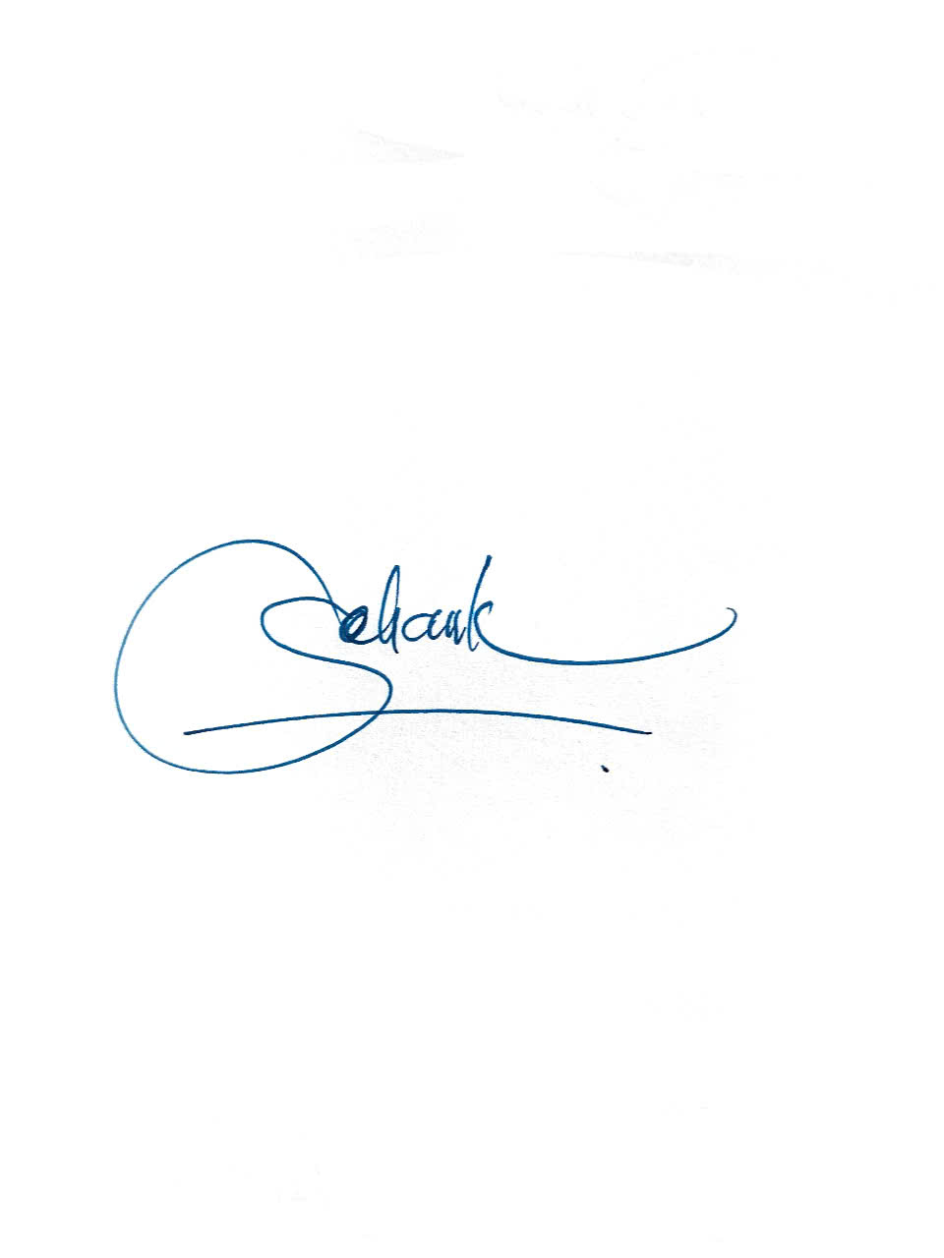
Ban chi uỷ tham mưu Chi bộ lãnh đạo, chỉ đạo kiểm tra, giám sát việc thực hiện Kết luận số 01-KL/TW, Chuyên đề năm 2025, gắn với thực hiện Kết luận số 21-KL/TW và các quy định của Trung ương về nêu gương của cán bộ, đảng viên. Kịp thời tháo gỡ những khó khăn, vướng mắc và chấn chỉnh, khắc phục những hạn chế, thiếu sót trong quá trình thực hiện. Khen thưởng, biểu dương, động viên kịp thời những mô hình hay, các điển hình tiên tiến, tấm gương tiêu biểu trong học tập và làm theo Bác vào dịp 19/5 hằng năm.
III. TỔ CHỨC THỰC HIỆN
Căn cứ Kế hoạch này, Ban giám hiệu, công đoàn, các tổ chuyên môn và chi đoàn triển khai kế hoạch thực hiện Chuyên đề năm 2025 tổ chức học tập, quán triệt, tuyên truyền bảo đảm theo thời gian quy định; đồng thời, định kỳ Ban chi uỷ báo cáo kết quả triển khai thực hiện về Ban Thường vụ Đảng ủy (qua Văn phòng Đảng ủy) trước ngày 25/10/2025.

Nơi nhận:  - Đảng uỷ,  - BGH, đoàn thể,  - Đảng viên,  - Lưu. | T/M CHI UỶ  BÍ THƯ  Lê Văn Thành

⁽?⁾ 01 bản gửi về Thường trực Đảng ủy, 01 bản gửi Bí thư chi bộ (nếu là đảng viên); thủ trưởng cơ quan, đơn vị nơi công tác (nếu là cán bộ, công chức, viên chức), 01 bản cá nhân giữ để thực hiện.

